Doubs (rivier)
Lengte | 430 km
Hoogte van de bron | 937 m
Debiet | 21 - 1400 m³/s
Stroomgebied | 4 400 km²
Van | Mouthe (Doubs)
Naar | de Saône
Stroomt door | Frankrijk en Zwitserland
- De Doubs is een 430 km lange rivier in het oosten van Frankrijk.
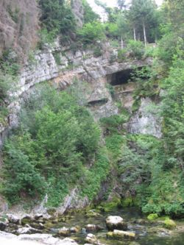
- Zij ontspringt te Mouthe (Doubs) in het Juragebergte, nabij de Frans-Zwitserse grens, op een hoogte van 937 m, en mondt uit in de Saône bij Verdun-sur-le-Doubs (Saône-et-Loire), op een hoogte van 180 meter.
- De naam komt van het van het Latijnse dubius = twijfelaar.
- De naam duidt op het feit dat de bron en de uitmonding zo'n 100 km van elkaar liggen, terwijl de lengte meer dan 400 km is.
- Eerst stroomt de rivier richting noordoost (richting de Rijn) en daarna zuidwest.
- De rivier lijkt te twijfelen welke kant hij uit moet gaan.
- De Doubs is gedeeltelijk grensrivier tussen Frankrijk en Zwitserland.
- Nabij Morteau vormt de Doubs het Lac de Chaillexon waarna de rivier bij de Saut du Doubs zich in een waterval 25 meter naar beneden stort.
- Gedurende het grenstraject baant de Doubs zich een weg door een nauw kloofdal de "Gorges du Doubs".
- Even voorbij Goumois maakt de Doubs een lus op Zwitsers grondgebied om daarna volledig Frans te worden.
- De rivier heeft een zeer onregelmatig debiet : van 21 m³/s bij laag water tot 1430 m³/s in februari 1990.

